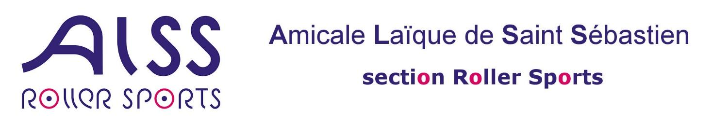

Saint-Sébastien-sur-Loire, le 04/12/2024

Mesdames, Messieurs les président(e)s de club,

L'ALSS Roller Sports a le plaisir de vous inviter à sa course régionale indoor
Le 1 décembre 2024 à partir de 9h00
Au gymnase Luc Abalo
3 rue Annie Hure
44230 Saint-Sébastien-sur-Loire.
Ouverture de la salle à 7h30.
Vous trouverez ci-joint le programme de la compétition.
Les inscriptions se feront sur Rolskanet, au plus tard le 25/11/2024.
Aucune inscription ne sera faite sur place.
Restauration et rafraichissement sur place - micro-ondes mis à disposition pour les patineurs.
Comptant sur votre présence et dans l'attente de votre venue, je vous adresse mes salutations sportives.

Nicolas BATY
Responsable de l’ALSS Roller sports
